Opis dotyczy zaprojektowania i wytworzenia urządzenia urabiającego HBM (z ang. Hydraulic Borehole Mining), którego konstrukcja będzie zapewniała prowadzenie procesu hydrourabiania węgla kamiennego w otworze wydobywczym (4) o średnicy do 596 mm na głębokość do 35 metrów. Urządzenie HBM powinno zapewniać wytworzenie strumienia wody o średnicach od 0,8 mm do 4,5 mm, przy ciśnieniu wody do 300 bar i wydajności strumienia wody do 300 litrów na minutę. Urządzenie HBM powinno być wyposażone w wysokociśnieniową dyszę (1) o zmiennym przekroju wewnętrznym kanału, której geometria będzie umożliwiała sterowanie kierunkiem oraz charakterystyką strumienia objętości wody. Dysza powinna być wykonana ze stali nierdzewnej poddanej utwardzeniu. Geometria dyszy powinna umożliwiać wytworzenie strumienia objętości wody o zasięgu do 5 metrów od wylotu z dyszy (1). Prędkość strugi wody u wylotu z geometrii dyszy (1) powinna przekraczać 300 m/s. Dysza wysokociśnieniowa powinna stanowić element wymienny głowicy (2), której konstrukcyjna będzie zapewniała możliwość regulowania kąta wypływu strugi wody z dyszy (1) w zakresie do 180°, z możliwością regulacji położenia co 6°. Głowica (2) wraz z dyszą (1) powinny zapewniać uzyskanie wymaganej wytrzymałości mechanicznej w zmiennych warunkach parametrów ciśnienia wody w zakresie do 300 bar na głębokości 35 metrów otworu wydobywczego (4). Konstrukcja głowicy (2) powinna zapewniać możliwość podłączenia giętkiego przewodu wysokociśnieniowego prowadzonego z powierzchni terenu, gdzie zlokalizowana jest pompa hydrauliczna o parametrach: 300 bar i wydajności 300 litrów na minutę, na głębokość do 35 metrów pod powierzchnią terenu. Głowicy (2) wraz z dysza (1) urządzenia HBM powinna zapewniać przepustowość strumienia objętości wody w ilości 300 litrów na minutę na głębokości 35 metrów otworu wydobywczego (4). Zespół głowica (2) wraz z dyszą (1) powinna zostać zamocowana na stałe do zewnętrznej ściany rury (3) poprzez miejscowe stopienie i zestalenie. Rura (3) powinna spełniać normę wymiarową, własności mechaniczne i techniczne dostaw wg atestu API 5 CT dla rur wykorzystywanych w przemyśle wydobywczym ropy naftowej i gazu ziemnego. Średnica wewnętrzna ścianki rury (3) powinna być stała i wynosić 177.02 mm. Grubość ścianki rury (3) powinna być tak dobrana aby spełnione były wymagania dotyczące wytrzymałości mechanicznej i stałości geometrii przekroju poprzecznego rury (3) podczas pracy urządzenia HBM na pełnej głębokości otworu wydobywczego (4). Na obu końcach rury należy przewidzieć zaprojektowanie i wykonanie kołnierzy (5), których konstrukcja zapewni trwałe połączenie urządzenia HBM z istniejącą instalacją hydrotransportu tzw. „airlift-u”. Rozstaw i średnica otworów na obwodzie kołnierzy (5) rury (3) zostanie udostępniona wykonawcy konstrukcji urządzenia HBM. Grubość i średnica oraz materiał z jakiej zostaną wykonane kołnierze powinny spełniać wymagania dotyczące wytrzymałości mechanicznej dla warunków pracy urządzenia HBM w otworze wydobywczym (4) na głębokości 35 metrów pod powierzchnia terenu. Wymiary zewnętrzne zaprojektowanego i wytworzonego urządzenie urabiającego HBM powinno zapewniać możliwość swobodnego obrotu całego elementu wokół osi otworu wydobywczego (4), przy uwzględnieniu przestrzeni pomiędzy urządzeniem HBM i otworem wydobywczym (4) wynoszącym 40 mm (luz technologiczny).

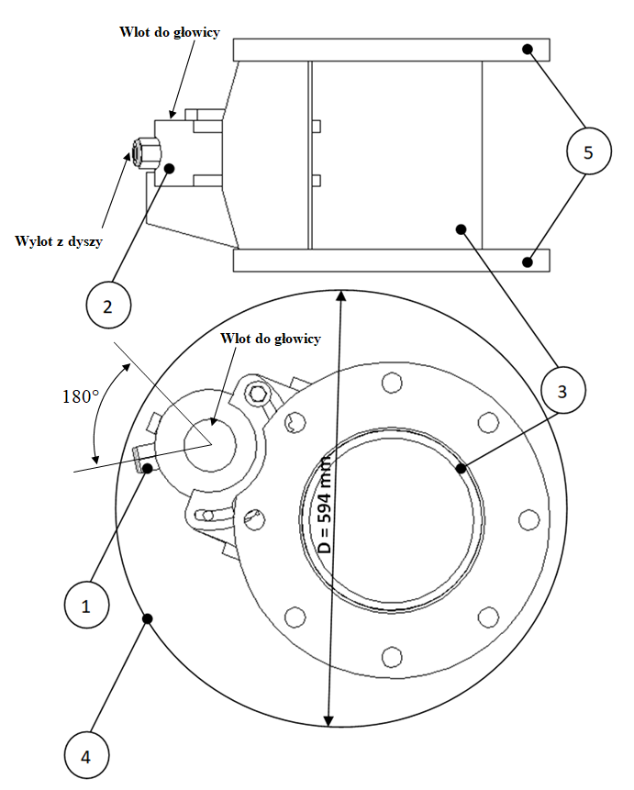

Rys.1. Szkic poglądowy urządzenia HBM.
- luz technologiczny

